|  |  |
| --- | --- |
| ICS | 97.220.01 |
| CCS | |  | | --- | | D:\000000部门项目\09标准化插件开发\程序源代码\StandardEditor_ShanDongKeXieYuan\团标首页面字母T.pngD:\000000部门项目\09标准化插件开发\程序源代码\StandardEditor_ShanDongKeXieYuan\团标首页面字母T后面的反斜杠.png |   Y 55 |

团体标准

T/XXX XXXX—XXXX

公共体育设施维护管理规范

Specification for public sports facilities maintenance management

XXXX - XX - XX发布

XXXX - XX - XX实施

中国体育科学学会  发布

1. 前言

本文件按照GB/T 1.1—2020《标准化工作导则 第1部分：标准化文件的结构和起草规则》的规定起草。

请注意本文件的某些内容可能涉及专利，本文件的发布机构不承担识别这些专利的责任。

本文件由中国体育科学学会提出并归口。

本文件起草单位：上海卷柏信息技术有限公司、国家体育总局体育科学研究所、北京国体世纪质量认证中心有限公司。

本文件主要起草人：李久健、刘立新、黄希发、张学谦、李爽、李志、胡子林。

1. 引言

加强全民健身场地设施（以下简称健身设施）建设，发展群众体育，是各级人民政府的重要公共服务职能，是贯彻全民健身国家战略、实施健康中国行动的必然要求。在国家各项政策方针指引之下，公共体育设施的建设速度在持续加速，越来越多的体育设施投入到全民健身服务中，但对于公共体育设施尤其是室外体育设施的运维管理与服务保障方面却存在诸多差异与不足。

本文件的制定，旨在对公共体育设施尤其是室外体育设施维护管理工作的目标、流程、方法、保障与评价方面提出全面、系统、具体的规范要求，为全国广大基层体育职能机构、企事业单位以及社会团体在公共体育设施运维管理工作提供有效的指引，进而促进公共体育设施运维管理工作质量提升，增强公共体育设施在全民健身服务的保障。

公共体育设施维护管理规范

* 1. 范围

本文件规定了公共体育设施维护管理的通用要求，管理制度与职责，人员、设备与工具管理，设施维护管理，以及设施维护管理评价。

本文件适用于在室外供人们开展健身活动的器材和设备的维护和管理。

* 1. 规范性引用文件

下列文件中的内容通过文中的规范性引用而构成本文件必不可少的条款。其中，注日期的引用文件，仅该日期对应的版本适用于本文件；不注日期的引用文件，其最新版本（包括所有的修改单）适用于本文件。

GB 19272 室外健身器材的安全 通用要求

GB/T 34290 公共体育设施 室外健身设施的配置与管理

* 1. 术语和定义

下列术语和定义适用于本文件。

公共体育设施 public sports facilities

由各级政府或其他社会组织提供的，向公众开放用于开展体育活动的体育场（馆）、场地、器材和设备。

[来源：GB/T 34290—2017,3.1]

室外健身设施 outdoor fitness equipments

设置在室外供人们开展健身活动的器材和设备。

[来源：GB/T 34290—2017,3.2]

设施管理单位 facility management unit

负责设施的维护管理工作的具体单位，或由其委托指派的第三方服务机构、组织等,对公共体育设施负责管理与维护职能。

1. 设施管理单位通常为设施的所有者和最终的接收组织，包括采购方、街道办事处、居民委员会或村民委员会、第三方服务机构、社会团体组织等。
   1. 通用要求

公共体育设施（以下简称“设施”）的维护管理宜考虑使用者的安全。

设施的维护管理应符合GB 19272、GB/T 34290等相关标准的要求。

宜充分利用互联网技术提升设施管理的综合效率与工作质量。

应有设施电子档案及对应的管理记录。

* 1. 管理制度与职责
     1. 管理制度

设施管理单位应建立设施的管理组织架构、管理制度、检查维护制度。

设施管理单位应建立设施的维护管理安全制度与工作指导手册。

设施管理单位应建立健全设施管理人员档案。

设施管理单位应建立设施的电子档案以及档案管理系统。电子档案包括设施的场地基本信息（如场地类型、详细地址、位置信息、全景照片、归属单位等）、设施明细清单信息（设施名称、类型、供货商、品牌、型号、功能、适用人群说明、质保年限、维护说明等）。

设施管理单位应建立设施管理工作相关的设备与工具管理制度。

设施管理单位应有设施维护保养记录。

* + 1. 管理职责

设施管理单位应配备经过专项技能培训的设施管理人员。

设施管理单位应组织对设施管理人员进行设施的使用、维护和管理的培训，培训内容包含但不局限于设施相关的标准、管理方法、维护技能、设施维护管理平台使用等方面。

设施管理单位宜将设施管理人员录入设施维护管理平台并分配对应角色权限。

设施管理单位的档案和维护维修等记录由专人负责管理。必要时，设施管理单位应主动向设施委托管理单位获取设施基本档案。

设施管理单位应具备体育设施数据安全保障机制，并保障设施数据安全。

设施管理单位应配置设施管理工作所需工具，包括但不限于实体工具、设施维护管理平台等。

* 1. 人员、设备与工具管理
     1. 人员管理

设施管理人员应具有良好的沟通能力。

设施管理人员应了解掌握设施相关的基本常识和管理知识，如设施的品牌、名称、规格型号、功能、适用范围、安全使用寿命、正确使用方法、一般的机械电器常识、相关的注意事项和安全警示要求等。

设施管理人员进入社区执行设施管理工作时，应统一着装，配带工牌，衣着整洁，精神状态良好，主动服务。

设施管理人员宜考虑设施使用者的安全，应掌握设施的正确用法，可指导居民正确使用设施。。

设施管理人员更换时应办理设施管理工作的移交手续。

* + 1. 设备与工具管理

设施管理单位应对设备与工具的领取、使用、归还等留有记录。

设施管理单位应具备设施维护管理平台，平台应具备如下相应功能。

1. 采集与管理设施场地信息及设施详细信息，信息最细粒度应细化到单件体育设施器材。
2. 人员信息管理及权限管理功能：支持记录设施管理人员信息，以及对应的工作权限管理工作。
3. 体育设施信息采集及管理功能：支持对设施详细信息的采集任务管理、采集结果管理功能（包含对所采集信息的查看、编辑、审批等操作）。
4. 体育设施检查管理功能：支持对检查管理人员分配检查任务，支持任务派单、任务执行、任务执行结果上报、任务结果验证复核等功能。
5. 体育设施维修管理功能：支持对维修管理人员分配维修任务，支持任务派单、任务执行、任务执行结果上报、任务结果验证复核等功能。

设施维护管理平台应支持设施管理人员通过移动终端辅助设施维护管理工作，功能包括但不限于导航、签到、拍照取证、任务查询、结果上传等功能。

设施管理单位宜定期依据设施管理工作需要升级设施维护管理平台，增加所需功能。

* 1. 设施维护管理
     1. 设施管理整体要求

设施管理单位应对设施维护管理工作明确工作目标，制定整体实施计划，涵盖设施普查、设施检查、设施维修及其他相关管理工作内容。

设施维护管理流程应整体闭环，流程见图1。

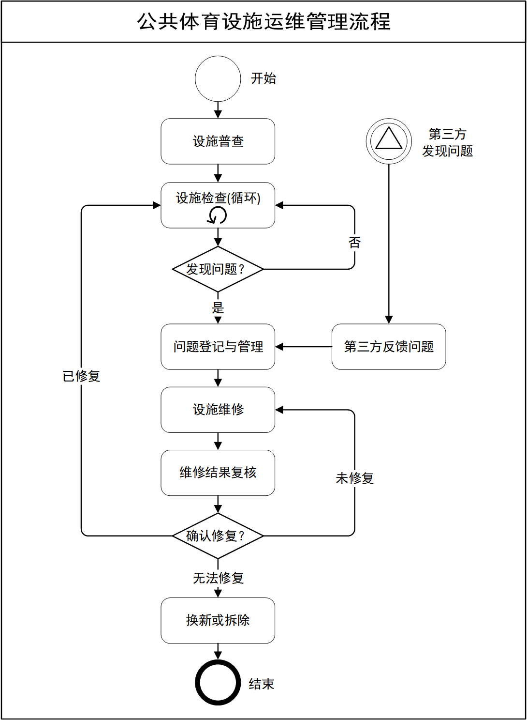

1. 公共体育设施运维管理流程
   * 1. 设施普查

设施管理单位应依据管辖区域设施建设现状及普查工作计划执行普查工作任务，记录并上报设施信息，包含但不限于设施的场地基本信息（如场地类型、详细地址、位置信息、全景照片、归属单位等）、设施明细信息（如设施名称、类型、供货商、品牌、型号、功能、适用人群说明、质保年限、维护说明等）等信息。

设施管理单位应对上报的设施信息进行审核，确认信息的正确性和准确性。

设施管理单位应基于设施信息审核结果建立健全设施电子档案。

* + 1. 设施检查

设施管理单位应依据管辖区域设施建设现状及设施档案，制定检查工作规划，明确检查任务，包含但不限于检查范围、检查周期、任务完成率、任务完成及时率等。检查内容设施场地环境和设施，设施场地环境检查项目见表1，设施检查项目见表2。

设施管理单位应依据检查工作计划分配设施检查任务，分配方式包含不限于按管辖区域划分任务、按设施指派任务等。

设施管理单位应执行检查工作任务，对设施的场地环境和设施完好程度进行检查，检查过程应留存检查记录。如果在检查过程中，发现场地环境和设施存在问题，需要及时准确记录并上报问题。

设施管理单位应支持监控任务执行情况，并对各种渠道上报的问题进行审核，确认问题记录的准确性与完整性，并依此生成设施维修任务。

表 1设施场地环境检查项目

|  |  |  |  |
| --- | --- | --- | --- |
| 编号 | 检查项目分类 | 检查项目 | 检查项目明细要求 |
| 1 | 场地环境 | 区域划分 | 明确划分功能区 |
| 2 | 场地环境 | 隔离情况 | 设有安全隔离措施 |
| 3 | 场地环境 | 晾晒物品 | 场地无晾晒衣物 |
| 4 | 场地环境 | 车辆杂物 | 场地内无车辆和杂物 |
| 5 | 场地环境 | 地面情况 | 地面无破损，开裂，无积水，无高低起伏 |
| 6 | 场地环境 | 场地卫生 | 地面无生活垃圾，无污渍 |
| 7 | 标牌情况 | 标牌内容 | 标牌上内容完整无缺失，监督电话，报修电话 |
| 8 | 标牌情况 | 标牌外观 | 标牌无破损，变形问题，油漆无脱落，无涂鸦，无遮挡物 |
| 9 | 标牌情况 | 标牌字迹 | 标牌上字迹清晰，不模糊 |
| 10 | 标牌情况 | 标牌设置 | 设有工程标志牌，健身须知牌，安全警示牌，健身宣传栏 |
| 11 | 场地管理 | 人员管理 | 人员持证上岗 |
| 12 | 场地管理 | 科学宣传 | 宣传科学健身 |
| 13 | 场地管理 | 制度上墙 | 管理制度上墙 |
| 14 | 场地管理 | 开放时间 | 有明确的开放时间 |
| 15 | 辅助设施 | 球场围网 | 围网无损、无油漆剥落或锈蚀 |
| 16 | 辅助设施 | 配套措施 | 相关警示标志、配备医疗箱、铺设健身房专用地胶、购买人身意外保险、会员安全承诺书 |
| 17 | 辅助设施 | 硬件措施 | 安全通道畅通、应急灯配置有效、通道指示灯有效、配备消防器材、技防设施运作正常 |

表 2 设施检查项目

|  |  |  |  |  |
| --- | --- | --- | --- | --- |
| 序号 | 检查项目 | 检查内容 | 检查方式 | 检查周期 |
| 1 | 环境 | 场地有无杂物、是否平整、破损 | 目测 | 日检 |
| 2 | 整体及零部件外观 | 整体及零部件外观有无破损、变形 | 目测 | 日检 |
| 3 | 易损件 | 检查易损件的损坏 | 目测 | 日检 |
| 4 | 紧固件 | 紧固件是否松动、脱落 | 实际操作 | 月检 |
| 5 | 表面涂层 | 有无锈蚀、脱漆 | 目测 | 月检 |
| 6 | 是否顺畅使用 | 具有转动、滑动、摆动等活动功能的零部件，应保证使用功能正常 | 实际操作 | 月检 |
| 7 | 异常声响 | 运行时有无异常声响 | 实际操作、感官检测 | 月检 |
| 8 | 构件 | 构件完整、功能良好，无开焊、断裂、明显变形、松动及运行失效 | 目测、实际操作 | 季检 |
| 9 | 稳定性 | 设施是否有松动、晃动 | 实际操作 | 年检 |
| 10 | 完整性 | 功能性检查 | 目测、实际操作 | 年检 |

* + 1. 设施维修

设施管理单位应依据设施厂商、品牌、质保年限以及设施管理委托方要求等因素分配设施维修任务。任务承接方包括但不限设施厂商、设施供货商、设施管理单位以及其他第三方服务单位。任务分配方式包含但不限于通过设施维护管理平台在线分配、邮件分配、电话分配、微信群分配等分配方式。

维修任务承接方应按合同约定或管理要求及时执行维修任务，并反馈维修结果及相关维修凭证。提倡通过设施运维管理平台上报维修结果和维修凭证。

当设施管理单位无法维修时，应直接向供货商反馈、沟通、协商，并由供货商进行维修，或拆除、换新。

设施管理单位应跟进设施维修任务执行情况，督促任务承接方及时完成维修任务，并对上报的维修结果记录进行审核，形成维修记录。

设施管理单位应协调相关人员定期对设施维修结果进行检验复核，确认维修结果。

* + 1. 应急管理

设施管理单位应制定设施管理应急措施程序，确定问题或风险的识别与响应机制，识别问题与风险，评估问题与风险，制定问题与风险处理措施，规避问题与风险，或降低问题与风险的影响。应急管理流程见图2。

设施管理单位应建立设施管理问题与风险记录文档，并实时更新记录文档。

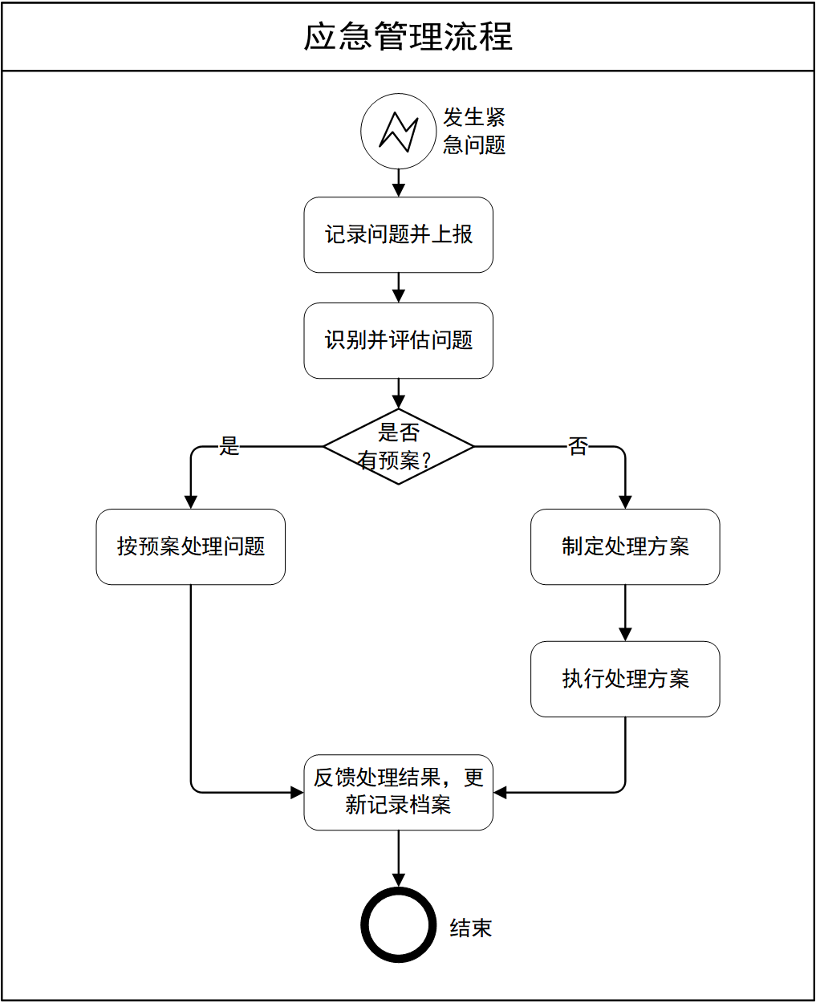

1. 应急管理流程
   1. 设施维护管理评价
      1. 管理质量监督

设施管理单位应结合管辖区域设施情况建立设施维护管理的评价机制，明确评价指标与方法，用于支持对设施维护管理质量评估。

设施管理单位对于运维管理的评价对象范围包括但不限于对设施管理整体评价、设施管理各子流程、管理质量质量与绩效评价。

设施管理单位应主动配合政府主管部门的督促与检查，提交对应的材料，并对监督与检查反馈的问题与意见作出积极响应。

* + 1. 管理评价

对于设施管理整体评价应基于设施管理各子流程的评价开展，关注设施档案的完善程度、设施普查覆盖率、设施可用率、设施检查覆盖率、故障报修率、设施维修及时率、问题整改评价、满意度评价等方面。

设施普查工作评价指标，宜包含但不限于设施场地覆盖率、设施档案的完善程度等。

设施检查工作评价指标，宜包含检查覆盖率、检查及时率、故障报修率等。对于单一设施场地可以从设施场地环境检查项目、设施检查项目两方面制定单场地检查评价指标（见附录A）。

设施维修管理工作评价指标，宜包含维修任务分配及时性、维修完成率、维修及时性等。

设施管理单位应定期编制设施维护管理报告，体现设施管理的阶段性管理绩效与评价，以及存在问题、改进措施等。

设施管理单位应建立满意度评价机制，面向体育主管部门及市民收集反馈意见与评价，并对意见与反馈作出回应。

1. （资料性）  
   公共体育设施实地检查表格

健身路径实地检查表见表A.1，健身步道实地检查表见表A.2，球场实地检查表见表A.3。

* 1. 健身路径实地检查表



* 1. 健身步道实地检查表



* 1. 球场实地检查表



